1. 单选
某地上半年每月平均气温是3℃、5℃、 10℃、 16℃、 22℃、 28℃.为了表 示气温变化的情况可以把它制成 [ ]
A.条形统计图 B.折线统计图 C.扇形统计图
2. 填空
气象站为了清楚地表示出气温的高低和升降变化的情况采用（ ）统计图最合适．
3. 北京印染厂1999年第四季度完成任务情况：10月份计划生产5000米，实际完成6000米，11月份计划生产5500米，实际完成6500米，12月份计划生产6000米，实际完成6800米.分别求出每月完成的百分数和全季度完成的百分数，并制成统计表（百分数保留一位小数）．
4. 育才学校，各年级人数如下：一年级189人，二年级200人，三年级201人，四年级252人，五年级180人，六年级220人，根据各年级人数制成条形统计图．
5. 胜利农场计划种20公顷大豆30公顷棉花，50公顷小麦，种各种作物的面积占总面积的百分比用（ ）统计图表示最明显．
答案
1. B
2. 折线
3. 北京印染厂1999年第四季度完成任务统计表：
2000年2月
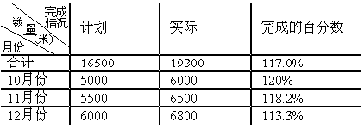

4. 育才学校1－6年级人数统计图
2000年1月
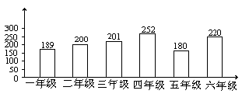

扇形

